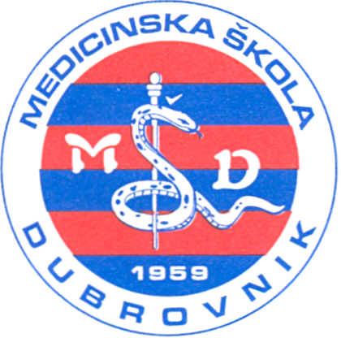 | REPUBLIKA HRVATSKA  Županija Dubrovačko-neretvanska  MEDICINSKA ŠKOLA DUBROVNIK  p.p. 197, 20000 Dubrovnik, Baltazara Bogišića 10  tel/fax: 020/421-806  e-mail: tajnistvo@dumed.hr  OIB:97070542319
KLASA: 112-02/26-01/65
URBROJ: 2117-46-01-26-1
U Dubrovniku, 4. ožujka 2026.

Sukladno članku 10. Zakona o pravu na pristup informacijama (Narodne novine br. 25/13., 85/15. i 69/22.) na mrežnoj stranici Medicinske škole Dubrovnik dana 4. ožujka 2026. objavljuje se

OBAVIJEST O ISHODU NATJEČAJA ZA IMENOVANJE RAVNATELJA
Medicinske škole Dubrovnik

Sukladno raspisanom natječaju za imenovanje ravnatelja škole objavljenom u Narodnim novinama br. 4/2026 od 14. siječnja 2026. i objavljenom na mrežnim stranicama 14. siječnja 2026. Školski odbor Medicinske škole Dubrovnik je na 7.-oj sjednici održanoj 10. veljače 2026. donio
ODLUKU O IMENOVANJU RAVNATELJA ŠKOLE
1. Dr. sc. MARIJANA KULIĆ, prof. biol., imenuje se ravnateljem Medicinske škole Dubrovnik, na vrijeme od pet godina.
Prethodna suglasnost ministra znanosti i obrazovanja nije uskraćena na Odluku o imenovanju ravnatelja škole u zakonskom roku 15 dana od dana dostave zahtjeva za suglasnošću i Odluke o imenovanju ravnatelja škole te se, sukladno članku 127., stavku 14. Zakona o odgoju i obrazovanju u osnovnoj i srednjoj školi (Narodne novine br. 87/08., 86/09., 92/10., 105/10., 90/11., 5/12., 16/12., 86/12., 126/12., 94/13., 152/14., 7/17., 68/18.,98/19., 64/20., 151/22. i 156/23.), smatra da je suglasnost ministra dana.
U skladu s navedenim Odluka o imenovanju ravnatelja Medicinske škole Dubrovnik od 10. veljače 2026. (KLASA: 112-02/26-01/43, URBROJ: 2117-46-03-26-1) stupila je na snagu dana 3. ožujka 2026.
Ravnateljica:
__________________

